TÀI LIỆU HƯỚNG DẪN NHÀ KHOA HỌC SỬ DỤNG HỆ THỐNG VNU-OMS
Tác giả: Hoàng Văn Xiêm, Võ Dinh Hiếu, Quang Tuyến, Lê Sỹ Vinh

- Giới thiệu chung
Hệ thống quản lý đề tài trực tuyến của Đại học Quốc gia Hà Nội (oms.vnu.edu.vn) cho phép các nhà khoa học có thể đăng kí đề tài của ĐHQGHN trực tuyến và đơn giản. Lưu ý: Hệ thống được xây dựng dựa trên nền tảng của hệ thống OMS của Quỹ Nafosted cho nên sẽ sử dụng quen thuộc đối với các nhà khoa học đã tham gia các đề tài của Quỹ Nafosted.
Để đăng kí chủ trì hoặc tham gia một đề tài của ĐHQGHN, nhà Khoa học cần tiến hành các bước chính sau:
- Đăng kí tài khoản trên hệ thống
- Khai lý lịch khoa học
- Đăng kí đề tài
- Nộp các báo cáo (giữa kì, cuối kì) khi đề tài được phê duyệt
Bên cạnh đó, hệ thống VNU-OMS cũng cho phép các nhà khoa học tham gia phản biện các đề tài một cách đơn giản và trực tuyến.
- Đăng kí tài khoản người dùng
Để sử dụng hệ thống, nhà khoa học phải tiến hành đăng kí tài khoản sử dụng một email cá nhân (nên sử dụng email của ĐHQGHN). Sau khi nhà khoa học khai đầy đủ các thông tin trong mẫu đăng kí, hệ thống sẽ gửi một email kích hoạt tới email mà nhà khoa học đăng ký. Nhà Khoa học cần kiểm tra email và kích hoạt tài khoản đăng kí để sử dụng.

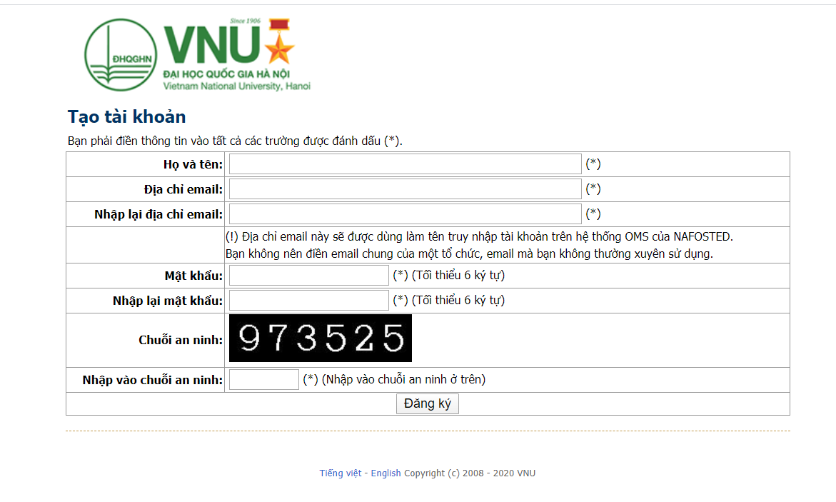

Sau khi đăng kí và kích hoạt thành công tài khoản, nhà khoa học có thể đăng nhập và sử dụng tài khoản của mình với tên đăng nhập là địa chỉ email và mật khẩu đã đăng kí. Nếu nhà khoa học không nhớ mật khẩu đăng nhập, thì có thể yêu cầu hệ thống cấp lại mật khẩu (sử dụng đường dẫn “Quên mật khẩu”).
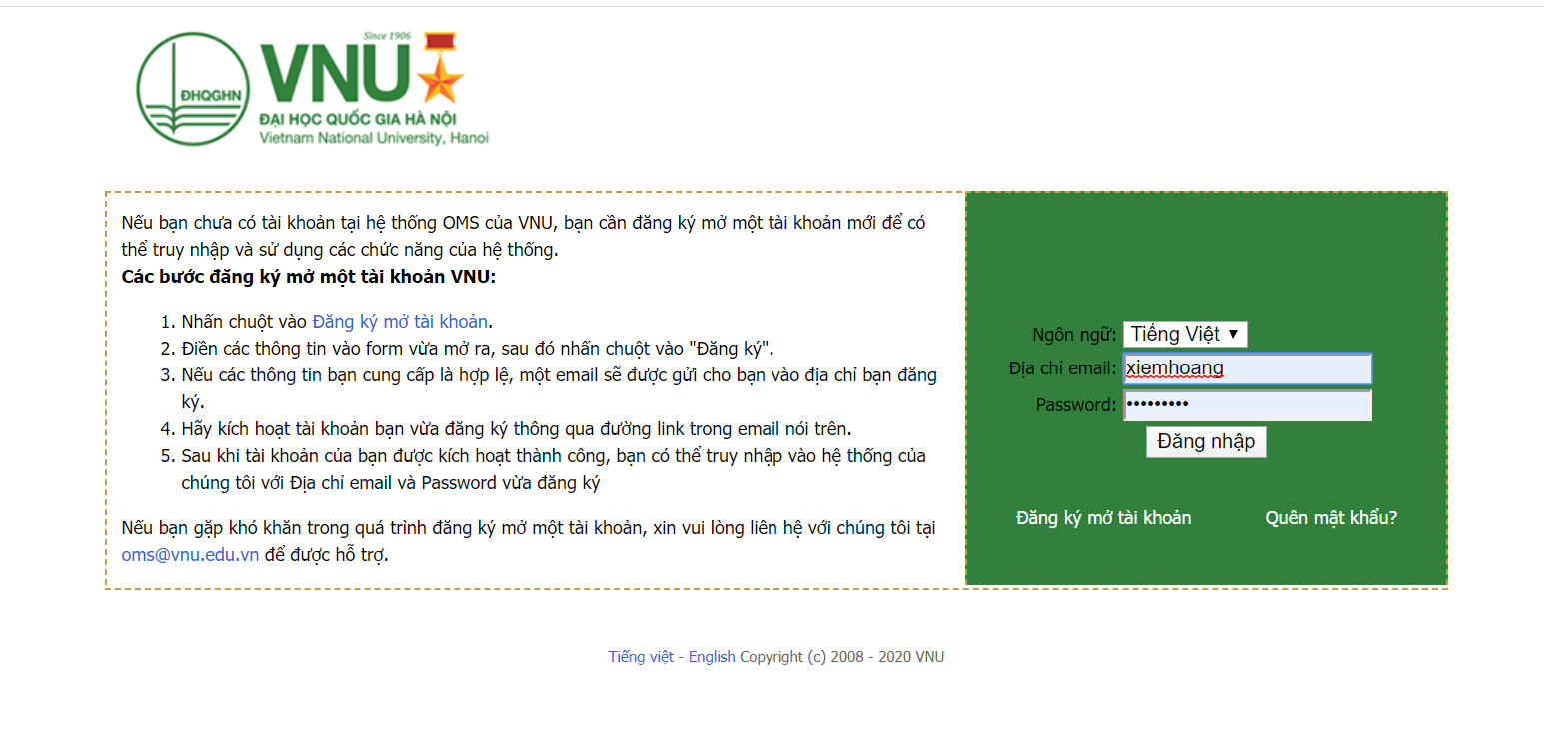
- Khai lý lịch khoa học
Sau khi đăng kí tài khoản, nhà khoa học tiến hành khai báo lý lịch khoa học của mình trên hệ thống. Nhà khoa học cần khai báo đầy đủ Thông tin cá nhân, Quá trình đào tạo, Quá trình công tác, Hoạt động nghiên cứu, cũng như các thông tin quan trọng Khác (ngoại ngữ). Lý lịch khoa học phục vụ các nhà quản lý khoa học, cũng như các chuyên gia phản biện đề tài đánh giá chính xác năng lực khoa học của nhà khoa học.
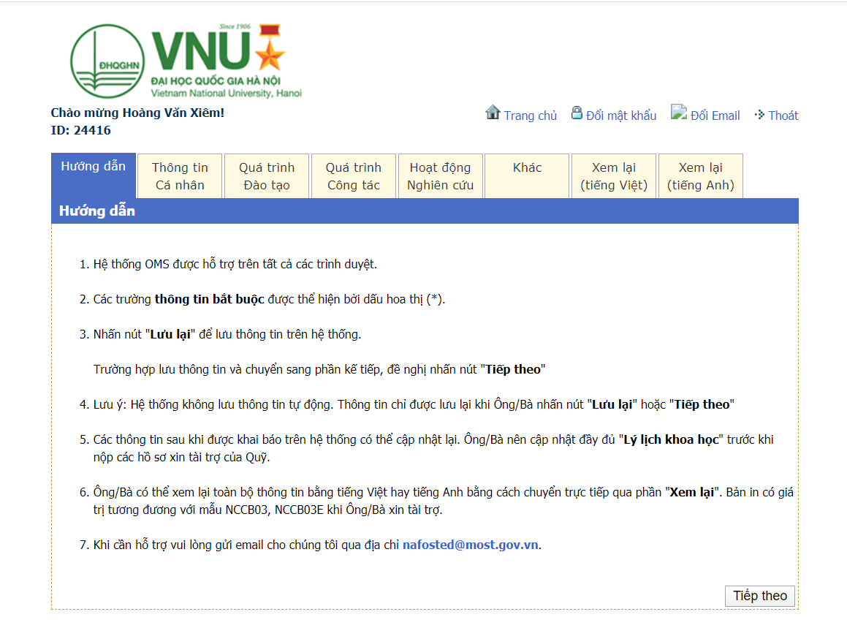
Sau khi khai báo, nhà khoa học có thể xem lại lý lịch khoa học, cũng như xuất lý lịch khoa học ra file PDF và tải về máy tính cá nhân.
Lưu ý: Tất cả các nhà khoa học tham gia vào đề tài cần phải thực hiện khai báo lý lịch khoa học trên hệ thống.

- Đăng ký đề tài mới
Nhà khoa học sử dụng đường dẫn “Đăng ký đề tài mới” và tiến hành các bước sau để đăng kí một đề tài mớ.
Bước 1: Tạo mới một đề tài của ĐHQGHN như hình dưới.

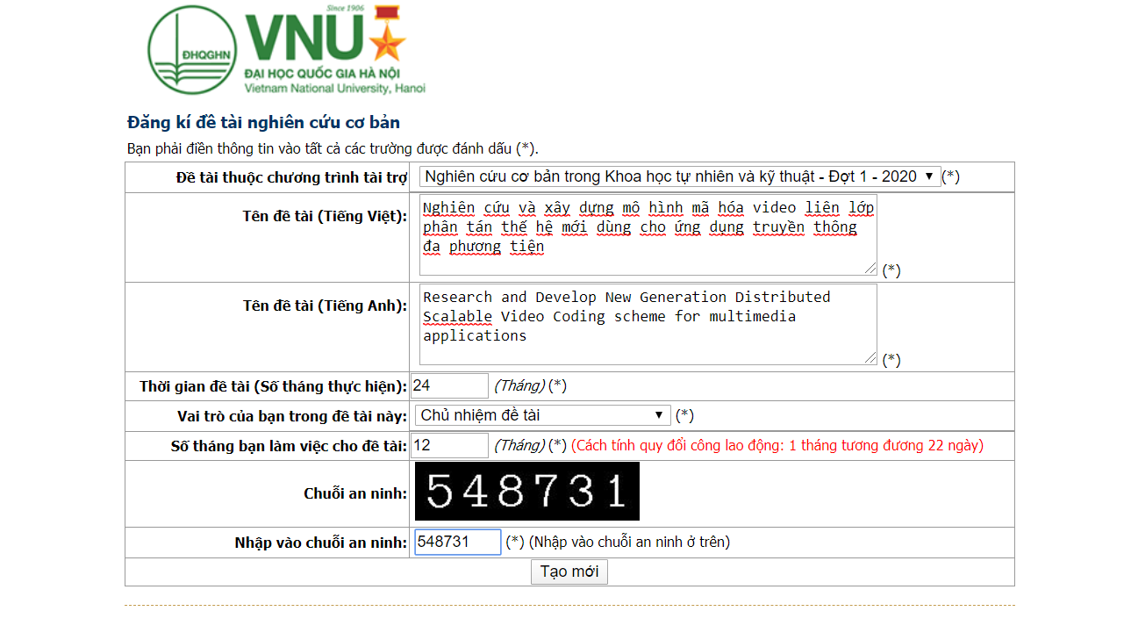

Bước 2: Thực hiện khai báo đầy đủ các thông tin của để tài (TT Chung, Danh sách thành viên, Dự kiến công bố, Dự kiến đào tạo).

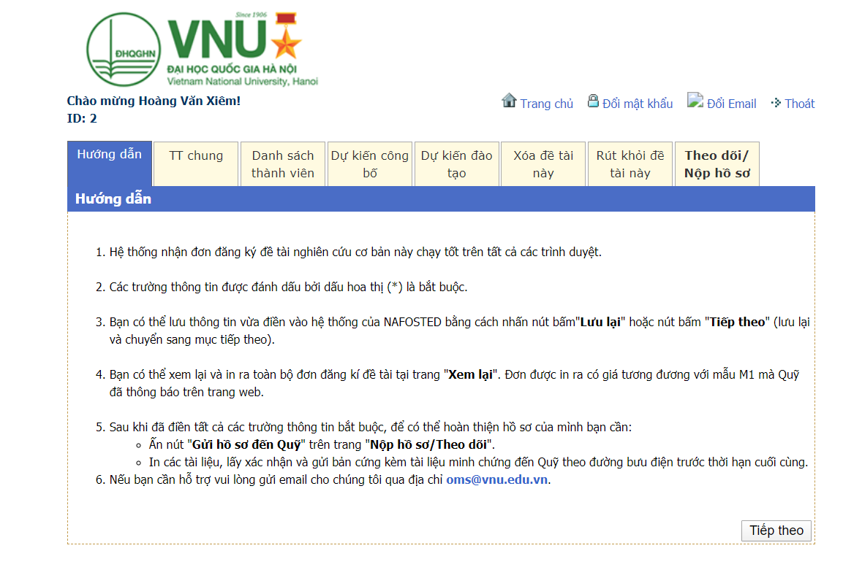

- Bước 3: Nộp hồ sơ (bản mềm), sau đó có thể xuất ra file PDF để lưu giữ, hoặc in ra để nộp bản cứng.

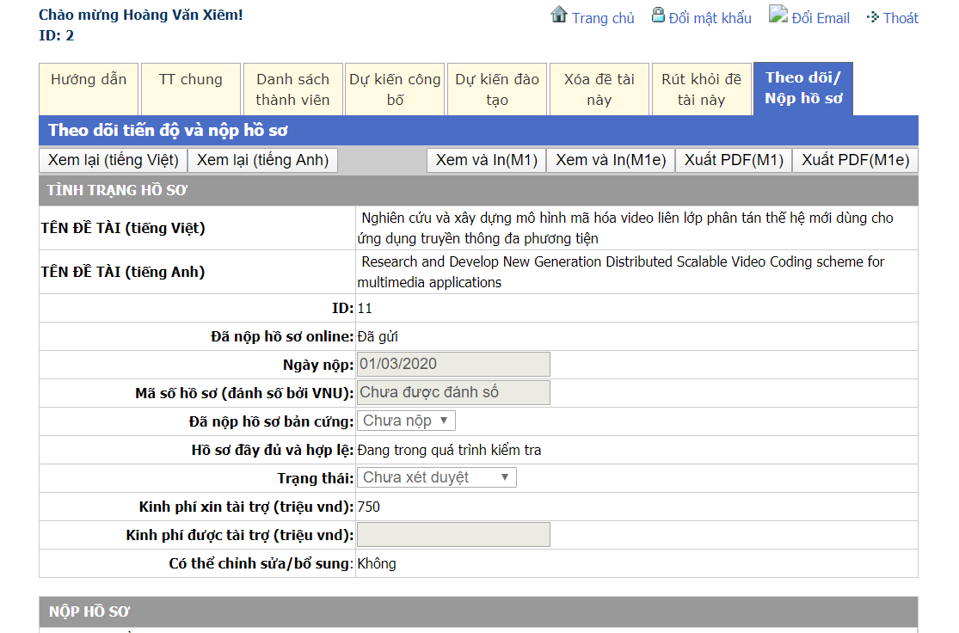

- Phản biện đề tài
Nhà khoa học có thể được mời tham gia phản biện các đề tài của ĐHQGHN. Hệ thống VNU-OMS sẽ gửi một email mời tham gia phản biện đến nhà khoa học. Nhà khoa học đăng nhập vào hệ thống để xác định “đồng ý” hay “không đồng ý” phản biện đề tài. Nếu đồng ý, nhà khoa học có thể xem toàn bộ hồ sơ đề tài trên hệ thống, sau đó tiến hành đánh giá đề tài trực tiếp trên hệ thống.

